

Contexte
La Collectivité Territoriale de Guyane (CTG) coordonne la participation active des acteurs guyanais désirant promouvoir leurs projets lors de la COP30. Pour ce faire, la CTG assurera :
- La mise à disposition de lieux d’expression. Une demande a été faite pour un pavillon en Zone Verte. En cas de refus, la CTG a déjà sécuriser la mise à disposition d’autres lieux stratégiques permettant de faire des expositions et d’organiser des tables rondes.
- La sécurisation de 18 logements avec une capacité d’accueil de 70 personnes sur la durée 7 – 21 novembre.
- L’organisation d’évènements conjoints avec l’État de l’Amapá

Appel à candidatures
Les places étant limitées, un appel à candidatures est lancé afin de sélectionner les projets qui feront partie de la délégation Guyane coordonnée par la CTG.
Les projets pourront couvrir l’ensemble des thématiques de la COP30.
Les porteurs de projets incluent : Les collectivités locales, Les organismes de recherche, Les associations, Les entreprises, Les acteurs culturels et tout acteur désirant présenter ses projets à la COP30.
Les dossiers de candidatures doivent obligatoirement concerner un projet spécifique et bien défini. Sera alors offert au candidat retenu un espace d’exposition et/ou une session en format table ronde de 90 minutes.
Ne seront pas pris en considération les demandes de participation à la délégation Guyane en dehors d’un projet.

Logements
La CTG a sécurisé 18 logements avec une capacité d’accueil de 70 personnes sur la période 8 – 21 novembre.

Déplacement depuis la Guyane jusqu’à Belém
Le déplacement des candidats depuis la Guyane jusqu’à Belém relève de l’entière responsabilité des candidates retenus (organisation et coût).
Pour information :
- Vols Air France Cayenne-Belém-Cayenne les 7 et 8 novembre (un vol AR le 7 et un vol AR le 8), 14 et 15 novembre, 21 et 22 novembre
La CTG n’offrira aucune assistance concernant les déplacements des candidats vers Belém, ni d’information à ce sujet.

Note importante aux candidats
Les candidats doivent préciser, dans le dossier de candidature, les dates auxquelles ils désirent occuper les logements. La CTG fera de son mieux pour organiser les changements de locataires dans lesdits logements ; ainsi, la CTG ne garantit pas que les demandes pourront être respectées.
Il est conseillé, pour la détermination de ses dates, de les caler en fonction des thématiques journalières de la COP30, en fonction de la nature de leurs projets.
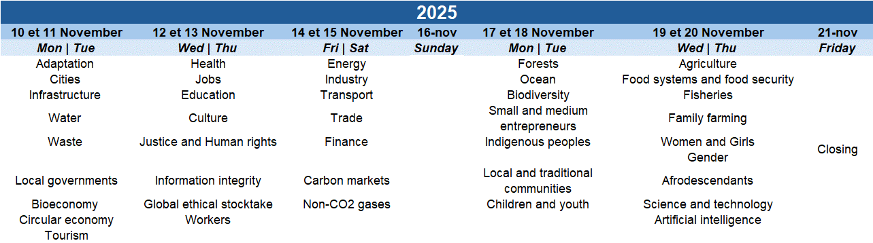

Participation financière
Les candidats retenus devront couvrir les frais liés à la mise à disposition du logement. Le montant de la participation financière n’est pas encore connu avec précision, mais sera de l’ordre de 200€ par personne et par jour.
Les candidats retenus devront également contribuer à couvrir partie des frais liés à la réservation des lieux d’exposition, qui seront de l’ordre de 2 000€.
Les transports sur place ne seront pas assurés par la CTG.
Tous les frais sur place (transport, nourriture et autres) ne seront pas couverts par la CTG.

Les candidats doivent s’engager à verser à la CTG leur participation financière totale au plus tard le 10 octobre. Faute de quoi, la candidature sera annulée au bénéfice d’un autre candidat. Les candidats doivent signer une déclaration sur l’honneur, partie intégrante du dossier de candidature.

Langue
La COP est un évènement international. La langue de travail lors de la COP est l’anglais. Les présentations (posters et autres) ainsi que les discussions lors des tables rondes devront être faites en anglais, en portugais ou en espagnol en fonction de l’audience que vous ciblez.

Communication
Lors de la COP, il y a une multitude de side events, tous en compétition. Il vous faudra assurer une bonne publicité de votre évènement afin d’attirer votre public cible. La CTG ne se chargera pas de la communication autour de votre évènement. Elle mettra à disposition une page sur son site Internet où des informations pourront être relayées, mais il est impératif que chaque porteur de projet assure une communication efficace de son évènement.

Contact
Pour toute demande de renseignement, veuillez adresser un email à
cop30@ctguyane.fr

DOSSIER DE CANDIDATURE
A envoyer au format PDF uniquement, accompagné de la déclaration sur l’honneur dûment signée et datée avant le 10 septembre 2025 à : cop30@ctguyane.fr
Toutes les pages, à partir de la page 2 du présent document doivent être paraphées.

1. Votre structure
Nom
Nature | (collectivité, entreprise, association, centre de recherche, etc.)
Nom du représentant
Fonction au sein de la structure
Email
Tél. mobile
Brève description de vos activités (en général)

2. Votre évènement
Si vous souhaitez un espace d’exposition (non garanti). Cochez les cases correspondantes
 | Exposition de posters. Précisez les dimensions :
 | Exposition de Kakémonos. Précisez le nombre
 | Diffusion en continu d’un film. Précisez la durée :
 | Autre. Précisez :
Langue d’expression |  | Précisez : (français, anglais, espagnol, portugais, …)

Votre table ronde :
Titre de l’événement
En français :
En anglais :
Organisme pilote
Nom du point de contact avec email et téléphone (le cas échéant, préciser si joignable en urgence lors de l’évènement ; sinon indiquer un second point de contact)
Organismes partenaires (noms, fonctions, organismes et contact) |  | (Noms, fonctions, organismes, contact)
Thème de l’évènement parmi les journées thématiques de la COP (plusieurs réponses possibles) |  | □ Adaptation  □ Cities  □ Water  □ Waste  □ Local governments  □ Bioeconomy  □ Circular economy  □ Tourism  □ Health  □ Jobs  □ Education  □ Culture  □ Justice and Human rights  □ Information integrity  □ Global ethical stocktake  □ Workers  □ Energy  □ Industry  □ Transport  □ Trade | □ Finance  □ Carbon markets  □ Non-CO2 gases  □ Forests  □ Ocean  □ Biodiversity  □ Small and medium entrepreneurs  □ Indigenous peoples  □ Local and traditional communities  □ Children and youth  □ Agriculture  □ Food systems and food security  □ Fisheries  □ Family farming  □ Women and Girls  □ Gender  □ Afrodescendants  □ Science and technology  □ Artificial intelligence
Intervenants envisagés (noms, fonctions et organismes) |  | (Noms, fonctions, organismes)
Description de l’événement (10 lignes max.)
Importance stratégique d’une présence à la COP30 (5 lignes max.)
Déroulé envisagé de la table ronde (sujets et durée, intervenants) (durée totale : 90 minutes)
Préférence jour(s) (sous réserve de disponibilité, les préférences exprimées seront considérées)

3. Votre présence à Belém
Date désirée d’arrivée à Belém
Date désirée de départ de Belém
Votre mode de déplacement vers Belém
Nombre de personnes occupant le logement

4. Votre engagement – déclaration sur l’honneur
Je, soussigné(e), …, occupant la fonction de … au sein de < nom de la structure > dûment habilité(e) à engager la responsabilité de < nom de la structure >, déclare sur l’honneur avoir compris les conditions de participation de ma structure au sein de la délégation Guyane à la COP30 organisée par la CTG.
Au cas où mon projet de participation à la COP30, tel que décrit dans ce dossier, était sélectionné :
□ Je m’engage à couvrir les frais des participants de mon groupe concernant notre déplacement depuis Cayenne jusqu’à Belém, et à en organiser la logistique.
□ Je m’engage à verser à la CTG le montant de la participation financière visant à couvrir les frais de logement qui me sera demandé, et ce avant le 10 octobre 2025, comme il sera établi dans la convention que je signerai avant le 21 septembre 2025. Le montant sera de l’ordre de 200€ par personne et par jour, et de 2 000€ par évènement.
□ En cas de non-respect des points ci-dessus, dans les temps indiqués, j’ai compris que ma candidature sera rejetée.

Fait à … le …

Signature et tampon de la structure

